PROFESSIONELE FOTOSHOOT voor maar € 10,- voor goed doel!
Wie: Fotograaf: Caroliene Wissenburg
Waar: Park Bronbeek, bankje tegenover de geitjes
Wanneer: woensdag 18 september en vrijdag 20 september tussen 13.30 uur en 16.30 uur.
Kosten: € 10,- per shoot
Waarom:
Op 2 november ga ik (Jose) op bouwreis naar Lesotho met de organisatie Habitat for Humanity.
Ik ga daar samen met andere vrijwilligers veilige en stevige stenen huizen bouwen. Deze nieuwe huizen zijn voor de aids-wezen van Lesotho en hun verzorgers.
Wil je een foto zoals onderstaande foto van jouw kind(eren). Kom dan naar dit bankje in park Bronbeek. Caroliene maakt dan een aantal foto’s, je ontvangt er 1 (de mooiste), digitaal in hoge kwaliteit op mail. Je kunt de foto dan op ieder gewenst formaat laten ontwikkelen.
Al het geld dat we hiermee inzamelen wordt gebruikt voor mijn reis naar Lesotho en de bouwmaterialen die daar nodig zijn.
Ik hoop dat jullie interesse is gewekt en we veel mooie foto’s mogen maken voor dit bijzondere project.
Meld je aan bij: jose.wissenburg@gmail.com of kom gewoon op genoemde data en tijd.
Graag tot in het park!
Jose Wissenburg (moeder van Lotus en Jilles Havekes)
Mobiel: 0621297381
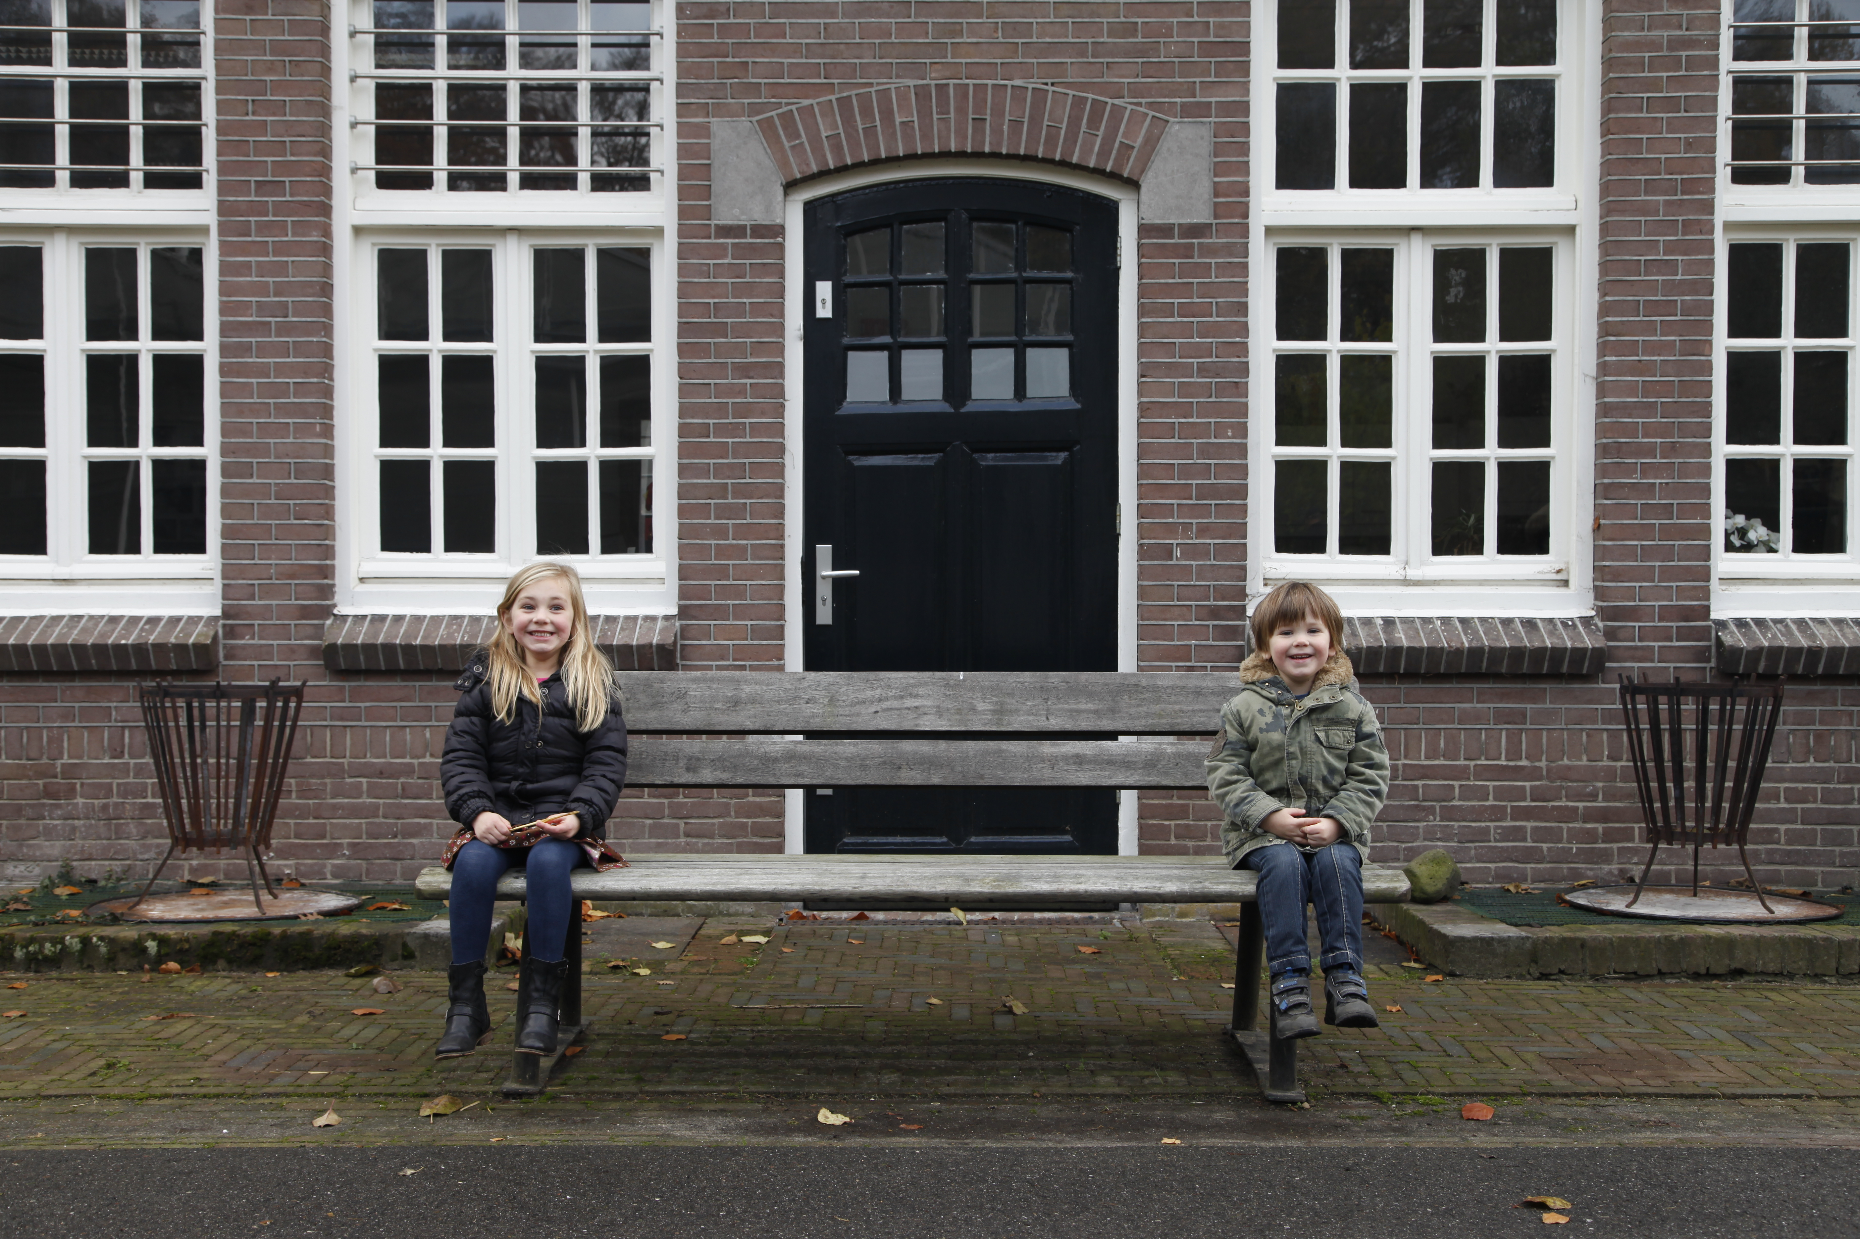
Wil je meer lezen over deze reis en/of het goede doel:
http://www.buildwithme.org/nl/bouwreisteams/bouwreisteams_item/t/hammers_heels_2

